Муниципальное казенное общеобразовательное учреждение
средняя общеобразовательная школа с. Аджим
Малмыжского района Кировской области

Наше здоровье в наших руках

Автор проекта:
Воронина Лариса Африкановна
учитель биологии и химии
высшая квалификационная категория

с. Аджим

Аннотация

В ходе реализации проекта разрешается противоречие того, что школьники теоретически знают о принципах ЗОЖ, которые положительно влияют на сохранение и укрепление здоровье человека, но не имеют строгой убежденности в необходимости выработки навыков здорового образа жизни.
Для реализации проекта была разработана серия внеклассных мероприятий в рамках курса внеурочной деятельности «Уроки здоровья» на целый учебный год. Выполненные в группах в течение года мини – проекты помогут ребятам овладеть практическими умениями и навыками ЗОЖ, напомнят о пользе правильного питания, роли динамических пауз, о рациональном распределении времени в течение дня.
Проект основан на социальном партнерстве педагога и обучающихся с намерением изменить существующее отношение к своему здоровью.
Целью проекта является: создание условий для приобретения обучающимися практических умений и навыков по сохранению собственного здоровья и соблюдения принципов ведения здорового образа жизни.
Вид проекта: социальный.
Участники проекта: для успешной реализации проекта были привлечены представители разных групп общественности:
- учащиеся 8 класса и других классов школы;
- медсестра КОГБУЗ «Малмыж ЦРБ»;
- родители учащихся.
Общее руководство по реализации проекта возлагается на Воронину Ларису Африкановну, учителя биологии.
Работа в группах над проектом способствовала развитию коммуникабельности, желанию помочь другим, умению работать в команде и отвечать за совместную деятельность.
В рамках совместной деятельности продуктами мини – проектов, представленных на конференции« Наше здоровье в наших руках», явились:
- Составление электронной базы данных о состоянии здоровья одноклассников;
- Выпуск информационного буклета «Кто правильно питается – здоров и улыбается» Практикум по расчету калорийности пищевого рациона на примере второго (школьного) завтрака;
- Составление под руководством учителя комплекса физических упражнений для проведения динамических пауз между уроками. А также разучивание этих упражнений с учащимися начальной школы;
- Составление обучающимися 8 класса режима дня, оптимального для своего здоровья.
Проект был реализован в 2020 – 2021 учебном году. Итоги представлены на РМО учителей биологии и химии, а мини – проект «Динамические паузы» и на семинаре директоров Малмыжского района.

«Приобрести здоровье – храбрость,
сохранить его – мудрость, а умело
распорядиться им – искусство».
Франсуа Волетер
Актуальность проекта
Здоровье – ни с чем несравнимая ценность. Ученые считают, что если принять условно уровень здоровья за 100%, то на 20% он зависит от наследственных факторов, 20% - от действия окружающей среды, 10% - от деятельности системы здравоохранения, а остальные 50% - зависят от самого человека, от того образа жизни, который он ведет. А поскольку именно в раннем детстве, дошкольном и школьном возрасте формируется здоровье человека, то становится ясна роль школы в этом вопросе.
За последнее десятилетие состояние здоровья школьников значительно ухудшилось. К старшим классам число здоровых детей уменьшается до 3%, одновременно возрастает процент детей,имеющих хронические заболевания и неврозы. Причины такого состояния – нервно-психические нагрузки, недостаток физической активности, приводящий к гиподинамии, неправильное питание, несоблюдение режима дня,в результате чего происходит снижение уровня жизни.
Проект посвящен тому, как современный школьник оценивает свое здоровье и придерживается ли он здорового образа жизни.
Проведя анкетирование среди родителей этого класса на вопрос: «Что, по Вашему мнению, важнее всего для счастливой жизни ребенка»?Более половины опрошенных родителей считают, что для счастливой жизни необходимы, в первую очередь, здоровье, семья, хорошее образование, материальное благополучие и интересная работа. Причем «здоровье» здесь выступает абсолютным лидером.
Аналогичное анкетирование среди ребят позволило выявить, что современным школьникам присуще наличие разных, порой взаимоисключающих, жизненных ценностей. На вопрос «Что для вас является главным в жизни»? ответили: «Дружба, взаимоотношения в семье, учеба и только 30% - здоровье».
Проблема:
Здоровье не занимает пока первое место среди потребностей и ценностей подростков класса. Но если знать и соблюдать правила здорового образа жизни, то это максимально обеспечит сохранение и укрепление здоровья.
Цель:
Создание условий для приобретения обучающимися практических умений и навыков по сохранению собственного здоровья и соблюдения принципов ведения здорового образа жизни.
Задачи:
Для учащихся:
1. Проанализировать собственное здоровье, освоить правила и технику исследования физического развития методами антропометрии, физиометрии;
2. Оценить влияние организации режима дня на состояние здоровья обучающихся подросткового возраста.
3. Изучить комплекс физических упражнений для проведения динамической паузы между уроками, провести исследование по показателям организма после нагрузки;
4. Оценить питание обучающихся 13 -14 лет в соответствии с нормами, научиться грамотно, рассчитывать калорийность пищевого рациона на примере второго (школьного) завтрака;
Для педагога:
1. Сформировать у подростков представление об основных компонентах культуры здорового и безопасного образа жизни;
2. Оказать консультативную помощь в выборе тем и целей мини – проектов с последующим обсуждением промежуточных результатов;
3.Вовлечь обучающихся в проведение конкретных мероприятий по сохранению и укреплению здоровья;
4. Организовать конференцию по защите мини – проектов в рамках программы «Наше здоровье в наших руках».
Методы исследования:
Эмпирические: анкетирование, наблюдение, измерение;
Теоретические: анализ, сравнение, обобщение и обзор литературы.
Продукт проекта: аналитический отчет о проведенном исследовании, представленный на конференции «Наше здоровье в наших руках»
Вид проекта: социальный.
Участники проекта: для успешной реализации проекта были привлечены представители разных групп общественности:
- учащиеся 8 класса и других классов школы;
- медсестра КОГБУЗ «Малмыж ЦРБ»
- родители учащихся.
Общее руководство по реализации проекта возлагается на Воронину Ларису Африкановну, учителя биологии.
Срок реализации: один год.

Этапы реализации проекта
Реализация проекта осуществляется в четыре этапа: подготовительный, организационный, практический и заключительный.
Подготовительный этап (октябрь - ноябрь).
На подготовительном этапе осуществляется знакомство с теоретическими аспектами важности ЗОЖ. Создание групп, каждая, из которых получила свое задание. Определяются темы мини - проектов, цели и задачи, разрабатывается план конкретных действий, назначаются ответственные в группах.
Организационный этап (декабрь - февраль).
В ходе этапа группы находят и отбирают информацию по теме своего проекта с использованием литературы и других источников, подбирают вопросы для анкетирования учащихся, проводится анкетирование, диагностика. Обрабатываются результаты. Изучается комплекс физических упражнений для проведения динамической паузы, подбирается музыка.
Практический этап (март-апрель).
Проводятся мероприятия согласно составленному плану, оформляется проект, оценивается роль каждого участника в группе. Анализируется и дорабатывается проект. Учитываются положительные моменты и указываются недостатки. Осуществляется подготовка к публичной защите проекта.
Заключительный этап (май).
На заключительном этапе проводится обобщение и подведение итогов проделанной работы в ходе реализации своего проекта. Проводится анализ динамики изменений жизненных ценностей подростков. Планируется публичная презентация проектов на конференции, представление готового продукта.
Содержание мини - проектов
1группа. Мини – проект: Анализ своего здоровья
Цель: получение объективной информации о состоянии здоровьяучащихся, их соответствие возрастным нормам.
Содержание деятельности: изучение и анализ медицинских карт учащихся, беседа с медсестрой КОГБУЗ «Малмыж ЦРБ», исследование собственного здоровья методами антропометрии, физиометрии, мониторинг состояния здоровья класса
Продукт проекта: электронная база данных о состоянии здоровья обучающихся (приложение 1,2).
2 группа. Мини – проект: Режим дня
Цель: оценить влияние организации режима дня на состояние здоровья одноклассников.
Содержание деятельности: анкетирование одноклассников«Мой режим дня», примерный хронометраж распределения времени, составление практических рекомендаций по организации режима дня.
Продукт проекта: видеоролик «Режим дня школьника», рекомендации по организации режима дня(приложение 3).
3 группа. Мини – проект: Нормы питания
Цель: формирование у учащихся понимания о необходимости правильного питания как составной части сохранения и укрепления здоровья.
Содержание деятельности: информирование учащихся о важности правильного питания как составной части сохранения здоровья. Мы научим своих одноклассников проводить расчеты калорийности и объема рациона в соответствии с возрастными потребностями и особенностями организма. Умение грамотно оценивать питание учащихся 13 – 14 лет в соответствии с нормами и рассчитывать калорийность пищевого рациона мы будем на примере второго (школьного) завтрака.
Продукт проекта: информационный буклет «Кто правильно питается – здоров и улыбается» (приложение 4).
4группа. Мини – проект: Динамические паузы
Цель: создание условий для сохранения и укрепления здоровья учащихся через проведение ежедневных динамических пауз между уроками.
Содержание деятельности: изучение комплекса физических упражнений для проведения динамической паузы между уроками, проведение динамических пауз для начальной школы и своего класса, проведение исследования по показателям организма после нагрузки.
Продукт проекта: динамическая пауза (приложение 5).

Мероприятия по реализации проекта.
№  п/п | Название мероприятия | Сроки проведения | Ответственные
1 | Цикл бесед «Здоровым – быть здорово»  (для 8 кл.) | октябрь - ноябрь | учитель биологии  Воронина Л.А.
2 | Анкетирование родителей. Обработка результатов. | декабрь | учащиеся 8 класса
3 | Анкетирование учащихся. Обработка результатов | декабрь | учитель биологии  Воронина Л.А.
4 | Выставка литературы по вопросу сохранения здоровья (с посещением школ. библиотеки) | январь | Воронина Л.А.,  библиотекарь Манакова И. А.
5 | Встреча с медсестрой КОГБУЗ «Малмыж ЦРБ» Чернышевой С.Р. «Как сохранить здоровье» | февраль | 1 группа  учащихся 8 класса
6 | Просмотр видеофильмов о вреде употребления табака, наркотиков и алкоголя. | март | учитель биологии  Воронина Л.А.
7 | Проведение динамических пауз (для 1- 4 кл) | март - май | 4 группа учащихся 8 класса
8 | Практикум «Нормы питания»(для 8 кл) | март | 2 группа  учащихся 8 класса
9 | Устный журнал «Организация режима дня школьника» (для 5-7 кл.) | апрель | 3 группа  учащихся 8 класса
10 | Выступление агитбригады «Наше здоровье – в наших руках!» | апрель | Воронина Л.А.,  актив класса
11 | Оформление проекта, его приложений и презентации проекта. | октябрь - май | Воронина Л.А.,  ответственные в группах
12 | Подведение итогов выполнения проекта, презентация результатов проекта. Конференция | май | Воронина Л.А.,  учащиеся 8 класса
Ожидаемые результаты
- Получение объективной информации о состоянии здоровья обучающихся;
- Повышение внимания школьников и их родителей к вопросам здоровья, здорового и безопасного образа жизни;
- Составление и соблюдение своего индивидуального режима дня;
- Осознанное отношение к выбору рациона здорового питания, готовности соблюдать правила рационального питания;
- Восстановление умственной работоспособности школьников, повышение настроения, снятие утомления посредством динамических пауз между уроками.
Практическая значимость проекта заключается в привлечении внимания ребят к проблемам сохранения и укрепления собственного здоровья.
Мы хотим сформировать в каждом школьнике позитивный образ жизни, чтобы каждый из них пришел к мысли: «Здоровым быть модно!»
Ресурсное обеспечение проекта
Реализация проекта зависит от нас и не требует значительных финансовых затрат. Возможны финансовые расходы лишь для копирования анкет, выпуска буклетов, практических рекомендаций для школьников. Эти расходы будут осуществляться за счет привлечения спонсорской помощи со стороны родителей.

Приложение 1

Мониторинг состояния здоровья обучающихся 8 класса
№ п/п | Показатели | 8 класс
№ п/п | Показатели | учащиеся | %
1 | Всего детей в классе | 13 | 100
2 | Прошли медосмотр | 12 | 92
3 | Из них: здоровы | 6 | 50
4 | С патологией | 6 | 50
В том числе имеют
4.1 | Нарушение опорно-двигательного аппарата (нарушение осанки, сколиоз, плоскостопие и др.) | 4 | 31
4.2 | Снижение зрения | 4 | 31
5 | Группа здоровья (показатель уровня здоровья)
5.1 | I | - | -
5.2 | II | 11 | 85
5.3 | III | 2 | 15
6 | Физкультурная группа
6.1 | Основная | 11 | 85
6.2 | Подготовительная | 2 | 15
7 | Процент заболеваемости учащихся (показатель временной нетрудоспособности) = число уроков по болезни: на число наблюдаемых детей. | 10%
8 | Индекс здоровья = число учащихся, не болевших в течение года: на число наблюдаемых детей, умноженное на 100% | 0

Приложение 2
Страница электронной базы (Вдовина Александра)

№ п/п | Показатель | Величина показателя
1. | Группа здоровья | II
2. | Физкультурная группа | Основная
3. | Длина тела, см | 164
4. | Масса тела, кг | 52
5. | Окружность груди, см | 82
6. | Частота пульса в состоянии покоя уд\мин. | 72
7. | Частота пульса после нагрузки уд\мин. | 92
8. | Давление мм.рт.ст. | 106/63
9. | Пропущено уроков по болезни | 84

Приложение 3
Рекомендации для подростков
- приучи себя просыпаться и вставать каждый день в одно и то же время;
- выполняй каждый день утреннюю зарядку;
- следи за чистотой тела, волос, ногтей и полостью рта;
- старайся питаться в одно и то же время, тогда пища будет лучше
усваиваться;
- домашние учебные занятия следует выполнять в одни и те же часы; через каждые полчаса устраивайте перерыв, во время которого рекомендуется встать, походить, выполнить несколько физических упражнений и зарядку для глаз;
- каждый день выполняй различные виды домашних работ, убирай помещение, мой посуду и т. п.;
- в свободное время гуляй на улице, читай, играй, смотри телевизор;
- старайся ложиться спать в одно и то же время.

Приложение 4
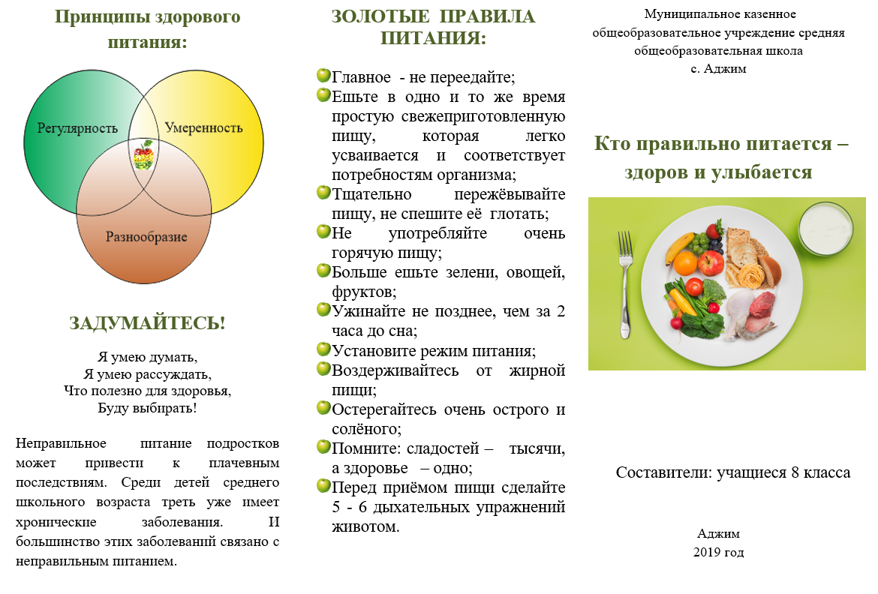

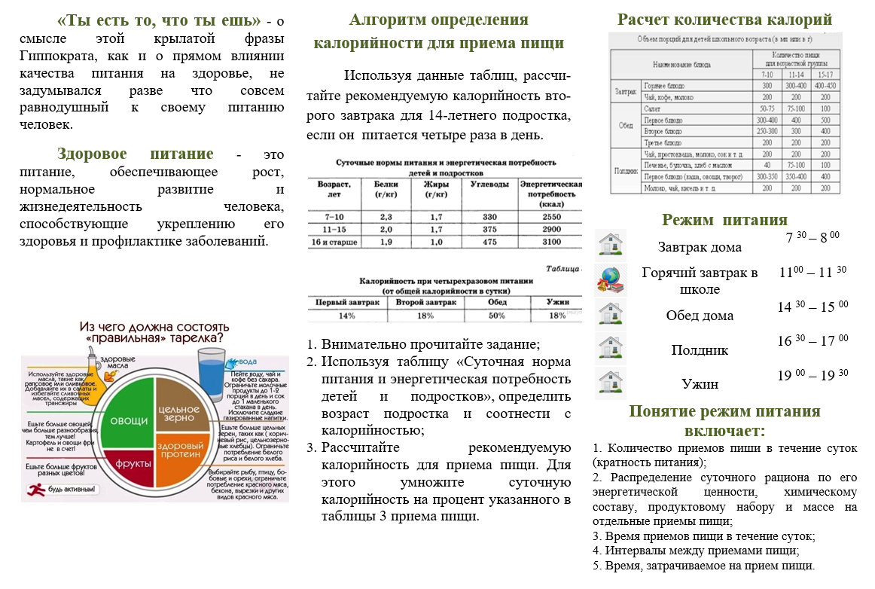

Приложение 5


